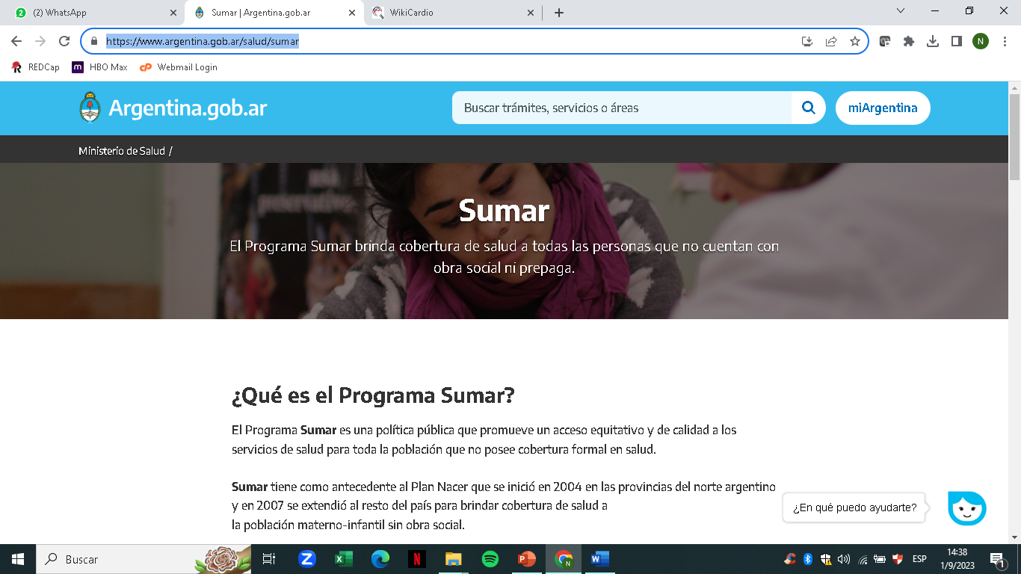

**¿Qué es el Programa Sumar?**

El Programa Sumar es una política pública que promueve un acceso equitativo y de calidad a los servicios de salud para toda la población que no posee cobertura formal en salud.

Sumar tiene como antecedente al Plan Nacer que se inició en 2004 en las provincias del norte argentino y en 2007 se extendió al resto del país para brindar cobertura de salud a

la población materno-infantil sin obra social.

En el año 2010 se incorporó el financiamiento de cardiopatías congénitas en niños y niñas hasta los 6 años.

Entre el 2012 y el 2015 el Programa Sumar fue ampliando la cobertura, logrando incorporar a toda la población hasta los 64 años de edad y brindando prestaciones específicas para el cuidado del embarazo, la primera infancia, la adolescencia y la adultez.

En términos poblacionales, este proceso culmina en el 2020 con la reciente incorporación de las personas mayores, consiguiendo que el universo total de la población que no tiene obra social esté cubierto por el Programa Sumar.

La estrategia de nominalización del Programa Sumar permite el cuidado y seguimiento de la población por parte del sistema sanitario, explicitando los servicios que conforman su derecho a la salud, asignándole contenido y alcance preciso.

De esta forma, por cada persona bajo Programa y por cada consulta y control que se realice, el hospital o centro de salud recibe recursos para fortalecer al equipo de salud y mejorar los servicios brindados a toda la comunidad.

El Gobierno Nacional, en conjunto con las jurisdicciones, avanza en la búsqueda de mejorar la calidad de la atención y profundizar el acceso y el ejercicio de los derechos a la salud de toda la población.

**Puede acceder a información sobre el programa Sumar mediante el siguiente link;**

<https://www.argentina.gob.ar/salud/sumar>